Note sulle modalità di svolgimento degli esercizi sul TCP

Ipotesi generali:
- si ragiona sempre per
  - numero di segmenti,
    - occorre fare la conversione byte → numero di segmenti, attraverso la MSS
  - multipli di RTT
    - occorre fare la conversione secondi → RTT, in base al valore del RTT
- L’intervallo RTT è considerato un intervallo chiuso:
  - i segmenti vengono inviati contemporaneamente all’inizio di ciascun intervallo e con tempo di trasmissione trascurabile
  - tali segmenti vengono ricevuti e riscontrati simultaneamente dal ricevitore
  - i riscontri (ACK) arrivano simultaneamente al termine dell’intervallo lungo RTT

Evoluzione della finestra di trasmissione:
- L’evoluzione della CWND segue le seguenti regole
  - IF (CWND_old < SSTHRESH)
    - CWND_new = min ((CWND_old + numero_ACK); SSTHRESH; RCVWND)
  - ELSE
    - CWND_new = min((CWND_old + (numero_ACK/CWND_old)); RCVWND)
- In caso di errori sul canale:
  - si attendere lo scadere del timeout (RTO)
    - le istruzioni per determinare il RTO vengono date nel testo dell’esercizio
  - si pone
    - SSTHRESH = max((CWND/2); 2)
    - CWND_new = 1 segmento
  - ATTENZIONE: i periodi di “rete fuori uso” sono intervalli aperti; durante tali periodi tutti i segmenti in transito vengono persi

Obiettivo degli esercizi:
- disegnare l’evoluzione della trasmissione fino a fine trasmissione, determinando:
  - CWND
  - SSTHRESH
  - segmenti inviati ad ogni RTT
- NOTA: la trasmissione ha fine solo quando sono stati ricevuti tutti i riscontri degli ultimi segmenti inviati
- ATTENZIONE: i segmenti inviati e la dimensione della CWND non sempre coincidono

Notazione utilizzata:
- il grafico dell’evoluzione della trasmissione ha come unità di misura:
  - sull’asse x → il Round Trip Time (RTT)
  - sull’asse y → la CWND (espressa in numero di segmenti)
- i punti sul grafico rappresentano dunque il valore della CWND per ogni RTT
  - per chiarezza, in genere si deve esplicitare il valore assunto dalla CWND a fine trasmissione (gli altri valori sono desunti dal grafico)
- gli effettivi segmenti inviati vengono indicati con un numero posto al di sopra di ciascun punto del grafico
  - in caso di segmenti inviati e persi, la notazione prevede di barrare tale numero
- SSTHRESH e RCVWND sono linee che si devono distinguere dal resto del grafico e tra loro
  - la differenziazione può essere effettuata tramite l’utilizzo di linee di maggior spessore, tratteggiate, colorate...

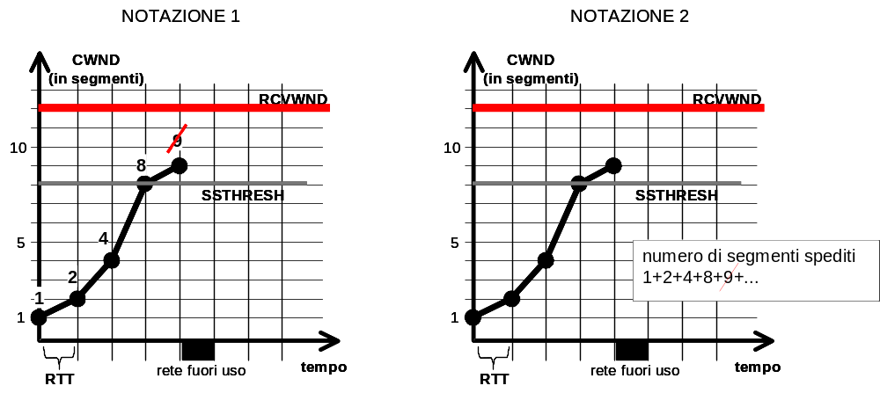

Reti di Calcolatori: Esercizi sul TCP

Comportamento base
Un’applicazione A deve trasferire 96 kbyte all’applicazione B utilizzando il protocollo TCP. Si supponga che la connessione sia già stata instaurata. Le variabili note sono le seguenti:
- MSS concordata pari a 1000 byte;
- RCVWND annunciata pari a 32 Kbyte;
  - SSTHRESH = RCVWND/2;
- RTT costante pari a 0.5 secondi;
- primo RTO= 2*RTT;
  - perdite sequenziali RTO_new=2*RTO_old
Si supponga che la rete vada fuori uso
- t1=3 sec x 0.5 sec
- t2=7 sec x 0.5 sec
Determinare
- andamento della CWND e valore finale della CWND e della SSTHRESH
- tempo di trasferimento

Soluzione
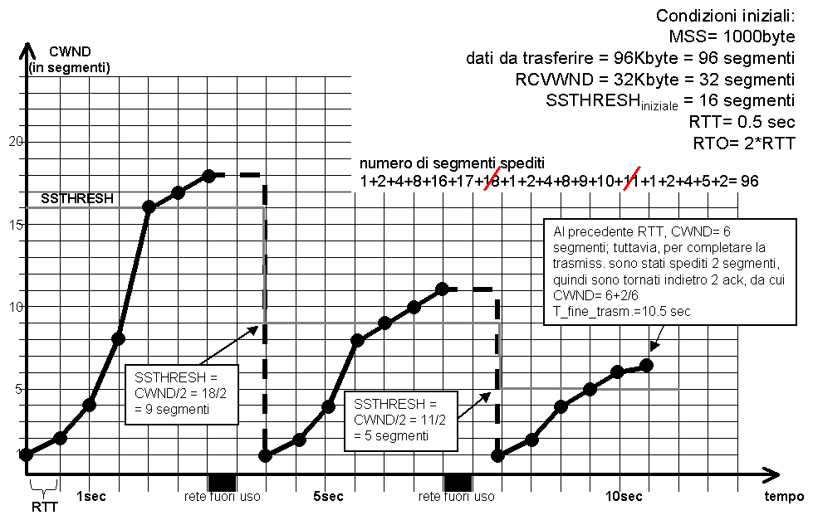

Perdite consecutive
Un’applicazione A deve trasferire 46.5 kbyte all’applicazione B utilizzando il protocollo TCP. Si supponga che la connessione sia già stata instaurata. Le variabili note sono le seguenti:
- MSS concordata pari a 1500 byte;
- RCVWND annunciata pari a 24 Kbyte;
  - SSTHRESH = RCVWND/2;
- RTT costante pari a 0.5 secondi;
- primo RTO= 2*RTT;
  - perdite sequenziali RTO_new=2*RTO_old
Si supponga che la rete vada fuori uso
- t1=1.5 sec x 2 sec
- t2=7 sec x 0.5 sec
Determinare
- andamento della CWND e valore finale della CWND e della SSTHRESH
- tempo di trasferimento

Soluzione
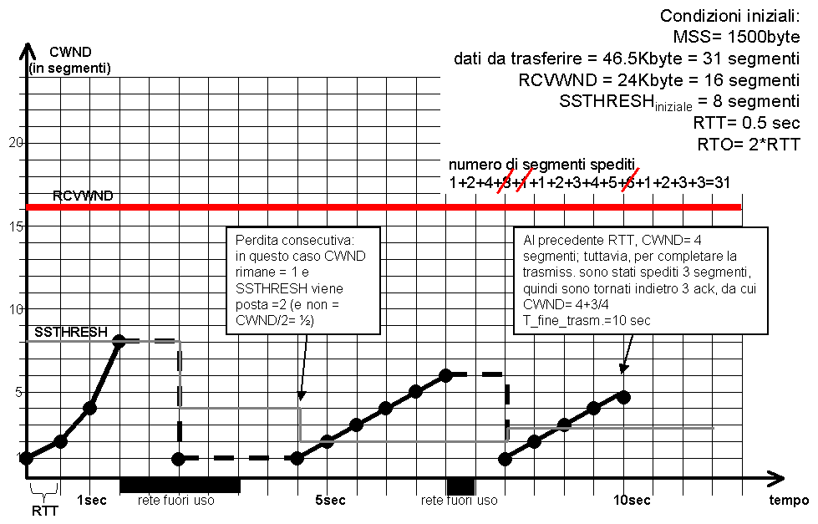

Raggiungimento RCVWND
Un’applicazione A deve trasferire 104 kbyte all’applicazione B utilizzando il protocollo TCP. Si supponga che la connessione sia già stata instaurata. Le variabili note sono le seguenti:
- MSS concordata pari a 1200 byte;
- RCVWND annunciata pari a 24 Kbyte;
  - SSTHRESH = RCVWND;
- RTT costante pari a 0.5 secondi;
- primo RTO= 2*RTT;
  - perdite sequenziali RTO_new=2*RTO_old
Si supponga che la rete vada fuori uso
- t1=3.5 sec x 0.5 sec
- t2=6.5 sec x 4 sec
Determinare
- andamento della CWND e valore finale della CWND e della SSTHRESH
- tempo di trasferimento

Soluzione

